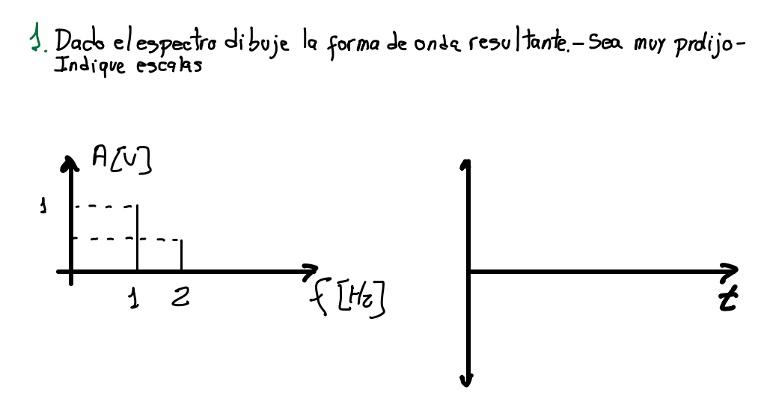

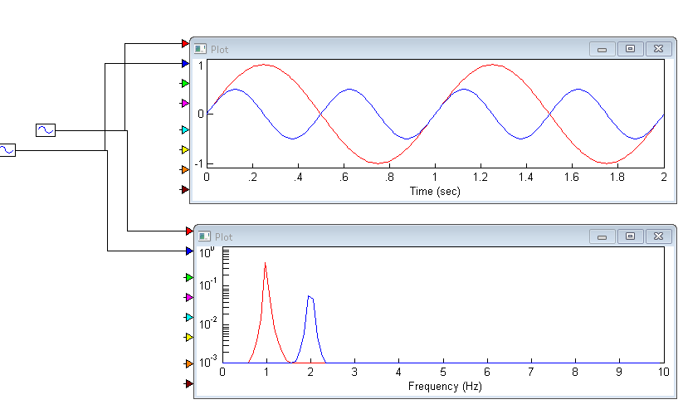

2. **¿Cuál deberá ser la S/N (dada en dB) para que un canal telefónico tenga una capacidad de 100 Kbps? Deje indicado los cálculos.**

Para calcular la relación señal/ruido (S/N) requerida para que un canal telefónico tenga una capacidad de 100 Kbps, primero necesitamos conocer la relación de codificación (Rc) y el ancho de banda disponible (B).

La capacidad de un canal de comunicación se puede calcular utilizando la fórmula de Shannon-Hartley:

Capacidad = B * log2(1 + S/N)

Donde:

- B es el ancho de banda disponible en Hz.

- S/N es la relación señal/ruido (SNR) de la señal transmitida en forma de una razón.

- log2 es el logaritmo en base 2.

Dado que estamos buscando una capacidad de 100 Kbps (Kilobits por segundo) y el ancho de banda disponible en un canal telefónico típico es de aproximadamente 4.000 Hz, podemos calcular la relación señal/ruido (S/N) necesaria.

Primero, convertimos la capacidad a bits por segundo:

100 Kbps = 100.000 bps

Luego, resolvemos para S/N:

100.000 bps = 4.000 Hz * log2(1 + S/N)

Dividimos ambos lados por 4.000 Hz:

log2(1 + S/N) = 100,000 bps / 4.000 Hz

log2(1 + S/N) = 25

Ahora, deshacemos el logaritmo para encontrar (1 + S/N):

1 + S/N = 2^25 = 33.554.432

S/N = 2^25 – 1 = 33.554.431

Finalmente, expresamos el resultado en decibelios (dB):

S/N (dB) ≈ 10 * log10(33.554.431)

S/N (dB) ≈ 10 * 33.32

S/N (dB) ≈ 333.2 dB

Por lo tanto, para que un canal telefónico tenga una capacidad de 100 Kbps, se requeriría una relación señal/ruido (S/N) de aproximadamente 333.2 dB. Sin embargo, es importante tener en cuenta que este valor es extremadamente alto y prácticamente imposible de lograr en un canal telefónico típico, ya que estaría mucho más allá de las limitaciones técnicas y las condiciones del mundo real. En la práctica, los sistemas de comunicación se diseñan para operar con S/N mucho más bajos, y se utilizan técnicas de codificación y corrección de errores para mejorar la eficiencia y la calidad de la transmisión.